## FINAL REVISION**:** grammar and vocabulary



**1 Put the words in brackets into the correct form of the PLURAL**



* Prepositions:
  + na = being + loc, going + acc

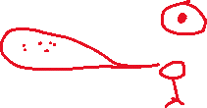

* + před, za, pod, nad, mezi: being + instr; going + acc
  + o = about + loc; not about + acc
* verb:
  + INSTR: “with”: jedu autem, hýbat rukou, píšu propiskou + trpět
  + GEN: bojím se, zeptám se, všimnul jsem si = I noticed



* + - “of”: rakovina + gen, zánět +,



* + - 5+: pět piv; pět let



* + - * “indefinite numbers”: moc, málo, několik, kolik, hodně, pár
  + DAT: +/- 16, p. 116
  + ACC: all the other verbs
  + NOM: subject (1st word in English sentence)



1. **Řekl** jsem to jen **dat: starým přátelům** (dobrý přítel).
2. Neumím komunikovat **se** **instr: starými lidmi** (starý člověk).
   1. Člověk → lidi (nom, acc, gen)
   2. Dítě → děti (nom, acc, gen)
3. Dnes jsem viděl **několik** **gen: zajímavých pacientů** (zajímavý pacient).
4. Při autonehodě jsem **ošetřoval** **zraněné ženy** (zraněné žena).
5. Nenapsal jsem test **kvůli** **dat: osobním problémům** (osobní problém).
6. Byli tam **nom: nějací kluci** (nějaký kluk).
   1. Být: to be → there were some boys, lit. **Some boys** were there.

**2a) Choose the suitable time expression from the box. There are two extra words**

|  |
| --- |
| *ještě – loni (last year) — někdy — pozítří (day after tomorrow) — před chvílí — přitom — v minulosti — už – výjimečně (exceptionaly) — zatím (in the meantime)* |

Potom = po + tom, lit. After that → then

Předtím = před + tím, lit. before that

Přitom = při + tom, lit. during that

1. **loni** jsme byli o rok mladší.
2. Byl jste **někdy** v Českém Krumlově? *Have you ever been*
3. Petr tady není dlouho, přišel **před chvílí**.
4. Studoval jsem a **přitom** jsem poslouchal hudbu.
5. 6 let jsem studoval v Brně a můj bratr se **zatím** oženil.
6. **v minulosti**  jsem nikdy takové potíže neměl.
7. Dneska je čtvrtek, **pozítří** je sobota.
8. Chodím do kina jen **výjimečně**, tak jednou za rok.

**2a) Choose the suitable time expression from the box. There are two extra words**

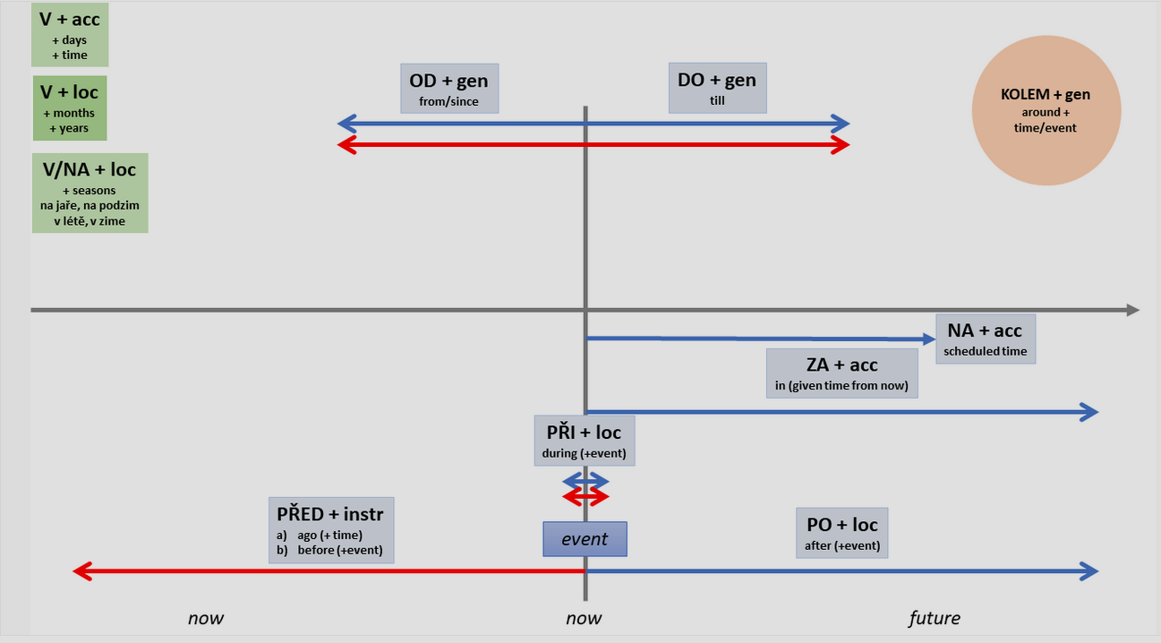



|  |
| --- |
| kolem – na – od – po – před – za – **[no preposition] = duration of an event/action** |

1. Chtěl **bych** jet do Londýna **na** víkend.
2. Petr si **před** 2 lety zlomil nohu, **od** té doby špatně chodí.
3. Dneska jsem jel do práce **x** 48 minut, byla zácpa.
4. Nevím přesně, kdy Petr přijde – obvykle **kolem** deváté.
   1. Jdu na devátou. I go (typicaly to school/work) to be there at 9
5. Budu u vás **za** 5 minut.
6. Na ústní test můžu jít až **po** credit testu.

**3 Read the sentence and choose the correct form.**

1. V úterý jsem udělal ***první****/prvního* **zkoušku**.
2. Do ČR jsem přijela *dvacátou čtvrtou/****dvacátého čtvrtého* května 2013**. date
3. Bydlím v *páté/****pátém*** (5.) **patře**.
4. Dneska jsem viděl *sedmého/****sedmý*** **díl** Harryho Pottera.
5. Chci vyhrát ***první****/prvním* **místo** v soutěži.
6. Mí rodiče slaví ***čtyřicáté****/čtyřicátého* **výročí** svatby.
7. To je moje *čtvrtou/****čtvrté*** **pivo**.
8. Musíte jít ***třetí****/třetím* ulicí **vpravo**.
9. Dneska slavím *dvacátého prvního/****dvacáté první*** **narozeniny**.
10. Srpen je *osmého/****osmý*** **měsíc** v roce.

**4 Use the comparative or superlative of the adverb in the correct form.**

**Š = adjectives**

1. Vrátím se dnes co (brzo) **nejdříve**. *asap*
2. Banka je (blízko) **blíže** než supermarket.
3. Jedeš moc pomalu. Tady musíš jet (rychle) **rychleji**
4. Zavolej mi (pozdě) **nejpozději** v 21.00, potom jdu spát.
5. To je moc. Dej tam (málo) **méně** cukru.
6. Koupil jsem to (levně) **levněji** než jsem čekal.
7. Je to horké. Jez (pomalu) **pomaleji**
8. Dneska je mi (špatně) **hůř/e** než včera.
9. Tento semestr píšeme testy (často) **častěji** než dříve.
10. Vaříš to jenom 30 minut. Musíš to vařit (dlouho) **déle**.

## FINAL REVISION**:** MEDICAL CZECH

RESPIRATORY TRACT

## 1 Choose the right word for each sentence. There are 3 extra expressions that you do NOT need.

|  |
| --- |
| vykašlává vydechuje dusí stěžuje sípe chraptí dýchá objeví pálí dráždí |

1. Při chůzi do kopce se mi špatně **dýchá**.

2. Prach a pyly **dráždí** pacienta ke kašli.

3. Dcera **vykašlává** žlutozelený hlen.

4. Pacient jenom **sípe** a nemůže nic vykašlat.

5. Pan Nový si **stěžuje** na silnou bolest za hrudní kostí.

6. Při záchvatu kašle **se** pacient někdy **dusí**.

7. Pacient **chraptí** hlavně ráno. Nemůže vůbec mluvit.

##### 2 Complete the doctor’s question.

1. **po kolika krocích se musíte zastavit / musíte se zastavit při chůzi**? – Po pěti až deseti krocích.
2. **jaký máte kašel**? – Dráždivý, mám úplné záchvaty kašle.
3. **kouříte? a kolik?**? – Dvě krabičky za den.
4. **máte v rodině nějaké nemoci**? – Otec, léčil se s nádorem na plíci.
5. **jakou barvu má hlen?**? – Narůžovělý*, zdá se mi, že je v něm krev. (\**pinkish*)
6. **pracujete v prašném prostředí**? – **Ano**, pracuju na stavbě, tam se práší pořád.
   1. **prášky**: pills, lit. dusts
7. **chraptíte**? – **Každé ráno**, chvíli mi to trvá, než se roz**mluvím**.
8. **máte doma zvířata**? – Máme králíka a morče. (= *rabbit, Guinea pig*)

## GASTROENTEROLOGIE

## 3 Complete doctor’s question or patient’s answer with one word. There are three extra words.

|  |
| --- |
| *vážil držel nevšiml nesnášel zhubl jedl říhal šířil omezil přibral zvracel* |

1. Měl jste někdy ve stolici krev? - Ne, **nevšiml / nevšimnul** jsem si.
2. Zdá se mi, že je to horší po kávě. Kávu jsem hodně **omezil / nesnášel/zvracel**.
3. Kdy jste se naposledy **vážil**? - Včera. Moje váha se nezměnila.
4. Pacient měl bezlepkovou dietu, ***nesnášel***lepek.
5. Kolik kilogramů jste **přibral**? - Za měsíc tři kila, všechno je mi malé.
6. **jedl** jste něco před bolestí? – Ne, žaludek mě začal bolet **nalačno**.
7. Pacient měl pálení žáhy a po jídle **zvracel / říhal**.
8. Nechci nic jíst, protože jsem dnes už třikrát **zvracel**.

4 Fill in the gaps.

1. Mám **pálení** žáhy. **Pálí** mě žáha.
2. **Chutná** **vám** černá káva, nebo vám **nechutná / vadí**? Poslední dobou mi nechutná, už ji skoro nepiju.
3. Jakou máte **stolici**? Máte někdy průjem nebo zácpu?
4. Jakou **barvu** má stolice? Je černá, hnědá nebo šedá?
5. Změnilo se nějak **vyprazdňování** - Ano, mám průjmy a chodím na záchod několikrát denně.
6. Máte bolestivé **nucení** na stolici?
7. Je ve stolici **krev** nebo hlen?
8. **otékají** / otekly / otékat // otéct // ~~otoky~~ vám poslední dobou nohy? -Ano, mám velké otoky už několik měsíců.

Otekly: otekly (Verb) × oteklý (adjective)

1. Měl jste někdy žaludeční **vřed** nebo **žlučníkové** kameny?
2. Máte po jídle **pálení** žáhy?

ZDRAVOTNÍ STAV

5 Fill in the gaps. Start with the first letter.

1. Můj bratr měří 170 cm, je střední **Postavy**.
2. Po úrazu byl pacient v **Kritickém** stavu, nevěděli jsme, jestli přežije.
3. Už tady máme **Výsledek / výsledky** vašich krevních testů.
4. Potřebujeme **Snížit** hladinu cholesterolu.
   1. Snažit se: to try
5. Po operaci je pacient mimo **nebezpečí**, je ve **Stabilizovaném** stavu.
6. Pane Nováku, váš **BMI je vysoký**. Máte **Nadváhu / nadváha**, musíte zhubnout.
7. Pane Málku, ubýváte nebo přibíráte na **Váze (váha)**?
8. Tady máte kontakt na **Nutričního/nového 😊** terapeuta, pomůže vám změnit stravovací **Návyky**.

## LÉKÁRNA

## 6 Matching.

|  |  |
| --- | --- |
| 1. Tento lék je – D | A. o všech lécích, které užíváte. |
| 2. Lék **hradí** nemocnému – E | B. těhotné ženy a děti do 3 let. |
| 3. Lék může mít – G | C. jeden čípek při horečce. |
| 4. Před užíváním léku si přečtěte – I | D. jenom na předpis. |
| 5. Lék užívejte vždycky – J | E. zdravotní pojišťovna. |
| 6. Při výskytu nežádoucích **účinků** se **musíte** – H | F. mimo dosah dětí. |
| 7. Uchovávejte lék – F | G. vedlejší účinky, jako je vyrážka nebo nevolnost. |
| 8. Tento lék nesmí užívat – B | H. poradit s lékařem |
| 9. Dětem dáváme – C | I. informaci k užívání léku. |
| 10. Váš lékař by měl mít informace | J. ráno nalačno. |

## NÁSTROJE

## 7 Matching.

|  |  |
| --- | --- |
| 1. tamponové KLEŠTĚ | A. zrcadlo |
| 2. břišní HÁKY | B. rukavice |
| 3. neurologické KLADÍVKO | C. nástroje |
| 4. mulové ČTVERCE | D. háky |
| 5, jednorázové RUKAVICE | E. kladívko |
| 6. emitní MISKA | F. **kleště** |
| 7. operační NÁSTROJE | G. čtverce |
| 8. gynekologické NÁSTROJE/ZRCADLO | H. miska |
| 9. chirurgické NÁSTROJE/KLEŠTĚ | I. **kleště** |

## KLEŠTĚ / KLÍŠTĚ

## 8 Complete the sentence with suitable expressions. Start with the first letter.

1. Když chci vyndat stehy, potřebuju **PINZETU**.
2. Když chci chladit otok, potřebuju **OBKLAD**.
3. Když chci jít do nemocnice na praxi, potřebuju **PLÁŠŤ (PENÍZE, POJIŠTĚNÍ)**.
4. Když chci sešít ránu, potřebuju **ŠICÍ MATERIÁL**.
5. Když chci zalepit říznutí, potřebuju **NÁPLAST**
6. Když chci odnést zraněného do sanitky, potřebuju **NOSÍTKA**.
7. Když chci píchnout injekci, potřebuju injekční **STŘÍKAČKA**
   1. **STRÝČEK: UNCLE**
8. Když posílám krev na laboratorní testy, potřebuju **ZKUMAVKU**
9. Když chci **ustřihnout** obinadlo, potřebuju **NŮŽKY**